Lai ko tu domātu, domā citādi!
„Pasaule izvēlas vai nu LABĀKO vai ATŠĶIRĪGO. Būt LABĀKAJAM – tas ir laika, rakstura, kontaktu un veiksmes („cūkas laimes”) jautājums. Būt ATŠĶIRĪGAM – tas ir Tavas drosmes jautājums – lai domātu un rīkotos citādi. Tātad: par ko izvēlies būt TU? Jo panākumu pamatā ne vienmēr būs tikai un vienīgi pragmatisks darbs.”
Vita Brakovska

Madonas pilsētas vidusskolā marta sākumā viesojās biedrības ZINIS dibinātāja Vita Brakovska. Viņa vadīja Karjeras attīstības atbalsta pasākumu 8.klašu skolēniem „Mans praktiskais radošums jaunām darba iespējām”, kas notika projekta Nr.8.3.5.0/16/I/001 „Karjeras atbalsts vispārējās un profesionālās izglītības iestādēs” ietvaros, un priecēja ar savu radošo NEdarbnīcu skolas pedagogus „Izgudro sevi no jauna jeb pedagoga iekšējo resursu restartēšana”.
Vita Brakovska jau vairāk kā 10 gadus vada radošās domāšanas meistarklases Latvijas reģionos, sniedzot iespēju cilvēkiem iepazīt savus iekšējos radošos resursus un tos praktiski pielietot, lai paplašinātu savu izvēles un rīcības brīvību.
Skolēnu nodarbības „Mans radošums jaunām darba iespējām” mērķis bija izmantojot radošās domāšanas metodes un piemērus, skolēniem dot motivāciju apzināt un praktiski pielietot savus resursus unikālu risinājumu izstrādei, lai sekmētu interesi par iesaistīšanos uzņēmējdarbībā.
Nodarbības sākumā lektore pastāstīja par savu karjeras ceļu un iepazīstināja ar vairākiem iedvesmojošiem stāstiem par tādiem pašiem jauniem cilvēkiem kā klātesošie skolēni. „Šie jaunieši ir uzdrošinājušies un darījuši, iespējams, vairākas reizes arī kļūdījušies, bet tieši tādēļ, viņi ir vieni no vērtīgākajiem cilvēkiem, jo bieži vien mēs zinām, kā vajag, bet nezinām, kā nevajag,” atzīst lektore.
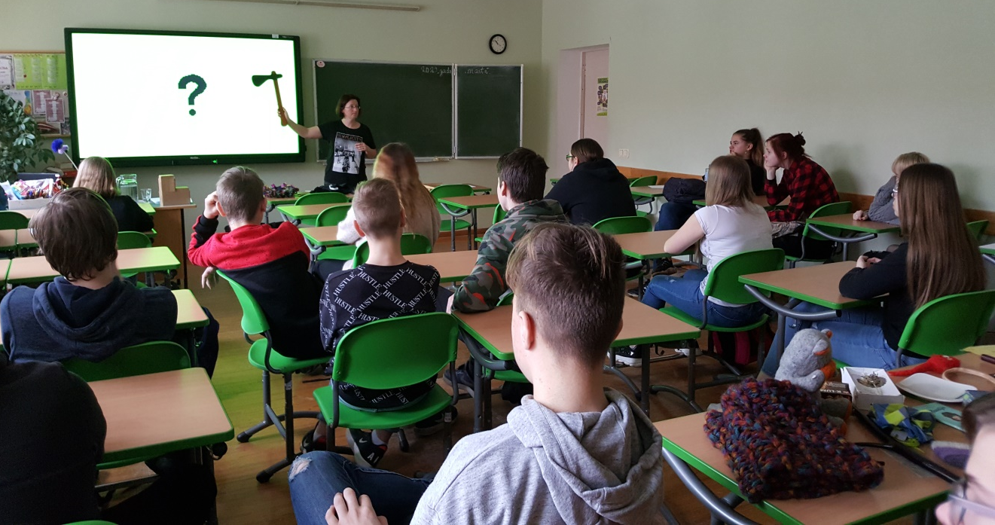
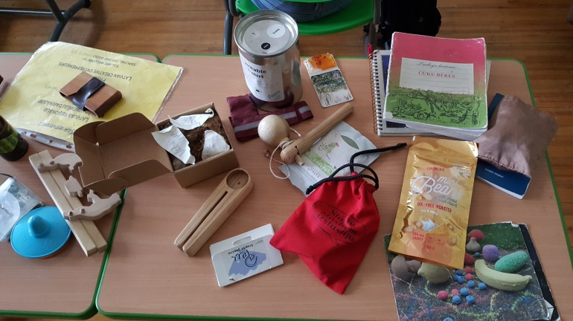
Vita Brakovska apgalvoja, ka ar savām rokām Latvijā varam „izcelt zeltu”, kā pierādījums tam ir daudzu veiksmīgu uzņēmēju stāsti, piemēram, Jānis Nīmanis, kas ir izcilu nažu un namdara darbarīku meistars; ģimenes uzņēmums Gigi Bloks, kuri ražo kartona spēļu klučus bērniem; Emīls Pakārkls, kas radījis aifonogrāfijas digitālo skolu. Lektorei līdzi bija MELNAIS KOFERIS – 14kg Latvijas zelta – unikālu Latvijā radīto priekšmetu kolekcija, kas ir pierādījums katram, ka arī ar dullām idejām var veidot biznesu. Melnā kofera saturu varēja apskatīt, izpētīt un iedvesmoties gan skolēni, gan pedagogi. Starp koferī atrodamām lietām bija siens skābēšanai restorāniem, bumerangs cirvja formā, unikāli drēbju pakaramie, pupu čipsi, pudeļglāzes, sieviešu kurpju papēžu aizsargi un vēl daudzi unikāli priekšmeti.
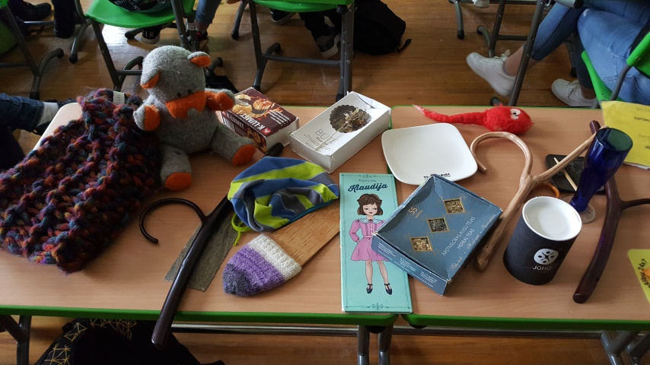
Skolēni ne tikai klausījās , bet arī darbojās praktiski. Nodarbībā tika pielietota „Ērģeļu metode” un „Ortodoksālā metode”, kuras laikā skolēniem vajadzēja likt lietā savu radošumu un meklēt nebijušus risinājumus visparastākajām lietām. Piemēram, viens no uzdevumiem bija 5 minūšu laikā izdomāt iespējami daudz ideju netradicionālai salmu pielietošanai. Kāda no skolēnu grupām radīja 22 unikālas idejas, no kurām bija jāizvēlas vislabākā, lai to varētu pilnveidot un attīstīt tālāk. Kā atzina nodarbības vadītāja, parasti visunikālākā ideja ir saraksta beigu galā, tādēļ viens no Vitas Brakovskas ieteikumiem bija: „Nekad neapstājies pie pirmās idejas”.

Zelta domu graudi no Vitas Brakovskas nodarbībām:
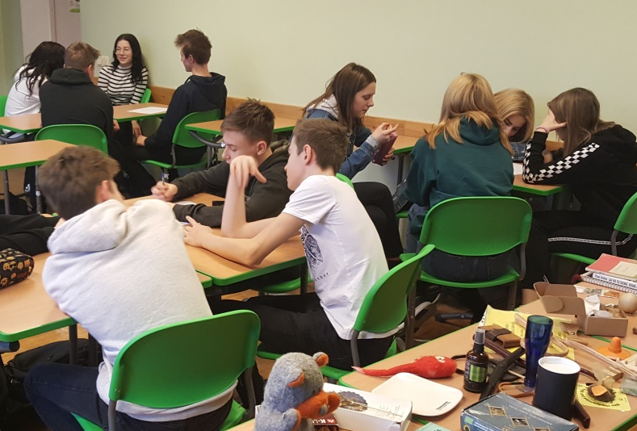
- Visa pamatā ir zināšanas un prasmes jeb KOMPETENCES!
- Ideju radīšanas pamats– zināšanas, radošums un DARBS!
- Nebaidies no veselīgām AMBĪCIJĀM!
- Apzinies ar kādiem darbiem un NEdarbiem spēj iedvesmot vai aizraut citus!
- Zini KO vēlies sasniegt – „ZVAIGZNES”!
- Neviens nav NEAIZVIETOJAMS, tomēr ikviens var kļūt NEATKĀRTOJAMS!
- Apzini, kādas prasmes tev ir un kādas trūkst…
- Izmanto savas esošās iemaņas JAU ŠODIEN!
- Esmu TAGAD savā vietā!
- Izmaiņas nekad vairs nebūs TIK LĒNAS, cik tās ir šobrīd!
- Ķer zināšanas ŠEIT UN TAGAD!
- Pārsteidz mani!
- Veido un saglabā KONTAKTUS!
- TAVS VĀRDS DZĪVĒ BŪS TAVS ZĪMOLS!!!

Pedagogu radošās NEdarbnīcas mērķis bija izmantojot piemērus un radošās domāšanas metodes, rosināt Madonas vidusskolas pedagogus apzināt un praktiski pielietot savus iekšējos resursus skolas kolektīva labsajūtas uzlabošanai, savas nākotnes konkurētspējas stiprināšanai un redzesloka paplašināšanai.
Nodarbības laikā tika uzdoti neskaitāmi retoriski jautājumi, kuri pedagogiem lika aizdomāties par ikdienas dzīves norisēm no cita skatu punkta.
Kā stiprināt savas pozīcijas klasē un kolektīvā „mikroviļņu domāšanas” laikmetā, kad ir jābūt ātram, precīzam un citu atmiņā paliekošam?
Kā manas kompetences un attieksme var kļūt par iedvesmu skolas audzēkņiem perspektīvu izvēļu izdarīšanai par savu nākotnes profesiju?
Kā mana kā pedagoga NEzināšana un kļūdīšanās var būt mūsu skolas panākumu pamatā?
Kā savus trūkumus un īpatnības varam pārvērst par konkurētspējas priekšrocību?
Kur meklēt impulsu personiskai ieinteresētībai pedagoģiskā darba rezultātos?

Nodarbības laikā tika pārrunātas 4 svarīgas ikdienas sfēras – labsajūta darbā, saskarsme un „sadarbence” (sadarbība + konkurence), darba vide un kultūra. Katrs pedagogs tika aicināts novērtēt savas patiesās ietekmes potenciālu un lomu kolektīvā.

Ļoti trāpīgs bija lektores teiktais nodarbības sākumā: „Ja Tava ZVAIGZNE Tevi nedaudz nebiedē, tad tā nav pietiekami augstu” un beigās: „Ko Tu man padarīsi, aiz manis stāv ZVAIGZNES”!

Kristīne Aizpurve
Pedagogs karjeras konsultants
Madonas pilsētas vidusskolā

